Унифицированная форма № Т-1
Утверждена Постановлением
Госкомстата России от 05.01.2004 № 1
 |  | Код
 | Форма по ОКУД | 0301001
Муниципальное бюджетное дошкольное образовательное учреждение детский сад «Звездочка» общеразвивающего вида
(наименование организации)
 | Номер документа | Дата составления
ПРИКАЗ | № 80-а/01-20 | 31.08.2023 г.

О создании и организации работы
психолого-педагогического
консилиума (ППк)

В целях обеспечения эффективной работы с детьми, нуждающимися в комплексной психолого-педагогической помощи, на основании распоряжения Минпросвещения от 09.09.2019 № Р-93 «Об утверждении примерного Положения о психолого-педагогическом консилиуме образовательной организации», Федерального закона от 29.12.2012 № 273-ФЗ «Об образовании в Российской Федерации» ПРИКАЗЫВАЮ:
1.Создать психолого -педагогический консилиум в МБДОУ «Звездочка» в составе:
- Земляницыной Л.С. – И.О. заведующего;
- Осиповой Е.В.– учитель – логопед;
- Субботиной И.Н..- воспитатель;
- Давыдкиной о.Н. –медицинский работник.
- Шабалина С.В.- музыкальный руководитель
2. Назначить председателем Земляницыну Л.С., а секретарем консилиума Шабалину С.В.
3.Проводить обследование детей индивидуально и с согласия родителей (законных представителей).
4.. Учителю-логопеду Осиповой Е.В. вести учетную документацию психолого- педагогического консилиума в соответствии с Положением о психолого- педагогическом консилиуме.
7. Контроль и общее руководство ППк оставляю за собой.

И.О. заведующего МБДОУ «Звездочка » 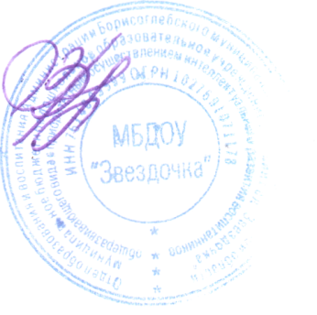 Л.С. Земляницына

